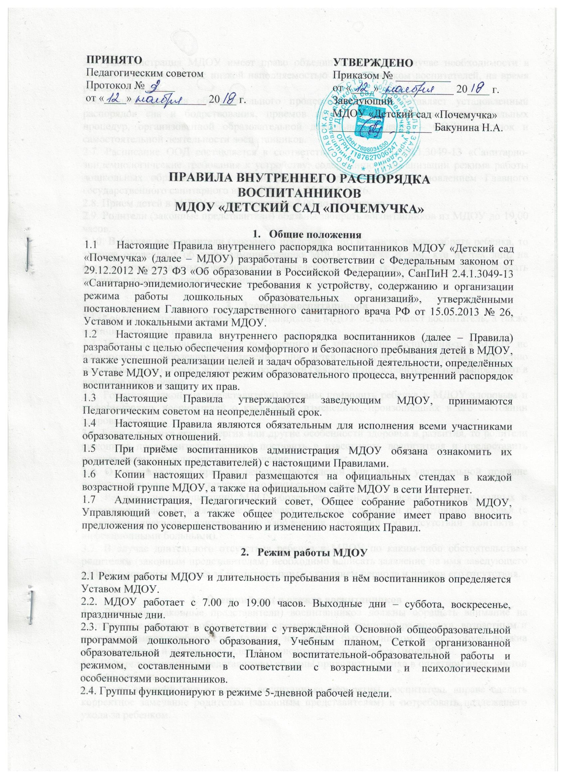
2.5. Администрация МДОУ имеет право объединять группы в случае необходимости в летний период (в связи с низкой наполняемостью групп, отпуском воспитателей, на время ремонта и др.).
2.6. Основу режима образовательного процесса в МДОУ составляет установленный распорядок сна и бодрствования, приемов пищи, гигиенических и оздоровительных процедур, организованной образовательной деятельности (далее – ООД), прогулок и самостоятельной деятельности воспитанников.
2.7. Расписание ООД составляется в соответствии с СанПиН 2.4.1.3049-13 «Санитарно-эпидемиологические требования к устройству, содержанию и организации режима работы дошкольных образовательных организаций», утвержденными постановлением Главного государственного санитарного врача РФ от 15.05.2013 № 26.
2.8. Прием детей в МДОУ осуществляется с 7.00 до 19.00 часов.
2.9. Родители (законные представители) обязаны забирать воспитанников из МДОУ до 19.00 часов.
2.10. В случае если родители (законные представители) не могут лично забрать ребенка, то заранее оповещают об этом администрацию МДОУ, а также о том, кто из тех лиц, на которых предоставлены Доверенности родителей (законных представителей), будет забирать ребенка в данный конкретный день.

- Здоровье воспитанников

3.1. Контроль утреннего приема воспитанников в МДОУ осуществляет воспитатель, а также медицинский работник.
3.2. Выявленные больные или с подозрением на заболевание воспитанники в МДОУ не принимаются; заболевших в течение дня детей изолируют от здоровых (временно размещают в изоляторе) до прихода родителей (законных представителей) или направляют в лечебное учреждение.
3.3. Родители (законные представители) обязаны приводить ребенка в МДОУ здоровым и информировать воспитателей о каких-либо изменениях, произошедших в его состоянии здоровья дома.
3.4. Если у ребенка есть аллергия или другие особенности здоровья и развития, то родители (законные представители) должны поставить в известность воспитателя и предоставить соответствующее медицинское заключение.
3.5. О невозможности прихода ребенка по болезни или другой уважительной причине родители (законные представители) должны сообщить в МДОУ.
3.6. Ребенок, не посещающий МДОУ более чем 5 дней (за исключением выходных и праздничных дней), должен иметь справку от врача с данными о состоянии здоровья (с указанием диагноза, длительности заболевания, сведений об отсутствии контакта с инфекционными больными).
3.7. В случае длительного отсутствия ребенка в МДОУ по каким-либо обстоятельствам родителям (законным представителям) необходимо написать заявление на имя заведующего МДОУ о сохранении места за воспитанником с указанием периода и причин его отсутствия.

- Внешний вид и одежда воспитанников

4.1. Родители (законные представители) воспитанников должны обращать внимание на соответствие одежды и обуви ребенка времени года и температуре воздуха, возрастным и индивидуальным особенностям (одежда не должна быть слишком велика; обувь должна легко сниматься и надеваться), следить за исправностью застежек (молний).
4.2. Родители (законные представители) обязаны приводить ребенка в опрятном виде, чистой одежде и обуви.
4.3. Если внешний вид и одежда воспитанника неопрятны, воспитатель вправе сделать корректное замечание родителям (законным представителям) и потребовать надлежащего ухода за ребенком.
4.4. В группе у каждого ребенка должна быть сменная обувь с фиксированной пяткой (желательно, чтобы ребенок мог снимать и надевать ее самостоятельно), сменная одежда, в т.ч. с учетом времени года, расческа, личные гигиенические салфетки (носовой платок), спортивная форма, а также головной убор (в теплый период года).
4.5. Порядок в специально организованных в раздевальной шкафах для хранения обуви и одежды воспитанников поддерживают их родители (законные представители).
4.6. Во избежание потери или случайного обмена вещей родители (законные представители) воспитанников маркируют их.
4.7. В шкафу каждого воспитанника должно быть два пакета для хранения чистого и использованного белья.
4.8. Родители (законные представители) должны ежедневно проверять содержимое шкафов для одежды и обуви, в т.ч. пакетов для хранения чистого и использованного белья, а также менять комплект спортивной одежды в соответствии с Сеткой ООД.

- Обеспечение безопасности

5.1. Родители (законные представители) должны своевременно сообщать воспитателям групп об изменении номера телефона, места жительства и места работы.
5.2. Для обеспечения безопасности родители (законные представители) должны лично передавать детей воспитателю группы.
5.3. Родителям (законным воспитателям) запрещается забирать воспитанников из группы, не поставив в известность воспитателя, а также поручать это детям, подросткам в возрасте до 16 лет, лицам в нетрезвом состоянии.
5.4. Посторонним лицам запрещено находиться в помещениях и на территории МДОУ без разрешения администрации.
5.5. Во избежание несчастных случаев родителям (законным воспитателям) необходимо проверять содержимое карманов в одежде воспитанников на наличие опасных предметов.
5.6. Не рекомендуется надевать воспитанникам золотые и серебряные украшения, давать с собой дорогостоящие игрушки, мобильные телефоны, а также игрушки, имитирующие оружие.
5.7. Воспитанникам категорически запрещается приносить в МДОУ острые, режущие, стеклянные предметы, а также мелкие предметы (бусинки, пуговицы и т. п.), таблетки и другие лекарственные средства.
5.8. Воспитанникам запрещается приносить в МДОУ жевательную резинку и другие продукты питания (конфеты, печенье, сухарики, напитки и др.).
5.9. Запрещается оставлять коляски, санки, велосипеды в помещении МДОУ.
5.10. Запрещается курение в помещениях и на территории МДОУ.
5.11. Запрещается въезд на территорию МДОУ на личном автотранспорте или такси.
5.12. При парковке личного автотранспорта перед МДОУ необходимо оставлять свободным подъезд к воротам для въезда и выезда служебного транспорта на территорию МДОУ.

- Организация питания в МДОУ

6.1. МДОУ обеспечивает гарантированное сбалансированное питание воспитанников с учетом их возраста, физиологических потребностей в основных пищевых веществах и энергии по утвержденным нормам.
6.2. Организация питания воспитанников возлагается на МДОУ и осуществляется его штатным персоналом.
6.3. Питание в МДОУ осуществляется в соответствии с примерным 10-дневным меню, разработанным на основе физиологических потребностей в пищевых веществах и норм питания дошкольников и утвержденного заведующим МДОУ.
6.4. Меню в МДОУ составляется в соответствии с СанПиН 2.4.1.3049-13 «Санитарно-эпидемиологические требования к устройству, содержанию и организации режима работы дошкольных образовательных организаций», утвержденными постановлением Главного государственного санитарного врача РФ от 15.05.2013 №26, и вывешивается на информационных стендах в раздевальных групп.
6.5. В МДОУ организовано 5-ти разовое питание (завтрак, 2-ой завтрак, обед, полдник, ужин).
6.6. Контроль над качеством питания (разнообразием), витаминизацией блюд, закладкой продуктов питания, кулинарной обработкой, выходом блюд, вкусовыми качествами пищи, санитарным состоянием пищеблока, правильностью хранения, соблюдением сроков реализации продуктов возлагается на старшую медицинскую сестру и бракеражную комиссию МДОУ.

- Игра и пребывание воспитанников на свежем воздухе

7.1. Организация прогулок и организованной образовательной деятельности с воспитанниками осуществляется педагогами МДОУ в соответствии с СанПиН 2.4.1.3049-13 «Санитарно-эпидемиологические требования к устройству, содержанию и организации режима работы дошкольных образовательных организаций», утвержденными постановлением Главного государственного санитарного врача РФ от 15.05.2013 № 26
7.2. Прогулки с воспитанниками организуются 2 раза в день: в первую половину – до обеда и во вторую половину дня – после дневного сна или перед уходом воспитанников домой. При температуре воздуха ниже минус 15° С и скорости ветра более 7 м/с продолжительность прогулки сокращается.
7.3. Родители (законные представители) и педагоги МДОУ обязаны доводить до сознания воспитанников то, что в группе и на прогулке воспитанникам следует добросовестно выполнять задания, данные педагогическими работниками, бережно относиться к имуществу МДОУ, и не разрешается обижать друг друга, применять физическую силу, брать без разрешения личные вещи других воспитанников, в т.ч. принесенные из дома игрушки; портить и ломать результаты труда других воспитанников.
7.4. Воспитанникам разрешается приносить в МДОУ личные игрушки только в том случае, если они соответствуют СанПиН 2.4.1.3049-13 «Санитарно-эпидемиологические требования к устройству, содержанию и организации режима работы дошкольных образовательных организаций», утвержденными постановлением Главного государственного санитарного врача РФ от 15.05.2013 № 26.
7.5. Использование личных велосипедов, самокатов, санок в МДОУ (без согласия инструктора по физической культуре или воспитателя) запрещается в целях обеспечения безопасности других воспитанников.
7.6. Регламент проведения мероприятий, посвященных дню рождения ребенка, а также перечень недопустимых угощений обсуждается с родителями (законными представителями) воспитанников заранее.

- Права воспитанников ДОУ

8.1. МДОУ реализует право воспитанников на образование, гарантированное государством.
8.2. Воспитанники, посещающие МДОУ, имеют право:
- на предоставление условий для разностороннего развития с учетом возрастных и индивидуальных особенностей;
- своевременное прохождение комплексного психолого-медико-педагогического обследования в целях выявления особенностей в физическом и (или) психическом развитии и (или) отклонений в поведении;
- получение психолого-педагогической, логопедической, медицинской и социальной помощи;
- в случае необходимости - обучение по адаптированной образовательной программе дошкольного образования;
- перевод для получения дошкольного образования в форме семейного образования;
- уважение человеческого достоинства, защиту от всех форм физического и психического насилия, оскорбления личности, охрану жизни и здоровья;
- свободное выражение собственных взглядов и убеждений;
- развитие творческих способностей и интересов, включая участие в конкурсах, смотрах-конкурсах, олимпиадах, выставках, физкультурных и спортивных мероприятиях;
- поощрение за успехи в образовательной, творческой, спортивной деятельности;
- бесплатное пользование необходимыми учебными пособиями, средствами обучения и воспитания, предусмотренными реализуемой в МДОУ основной образовательной программой дошкольного образования;
- пользование имеющимися в МДОУ объектами культуры и спорта, лечебно-оздоровительной инфраструктурой в установленном порядке;
- получение дополнительных образовательных услуг (при их наличии).

- Поощрение и дисциплинарное воздействие

9.1. Меры дисциплинарного взыскания к воспитанникам МДОУ не применяются.
9.2. Применение физического и (или) психического насилия по отношению к воспитанникам МДОУ не допускается.
9.3. Дисциплина в МДОУ, поддерживается на основе уважения человеческого достоинства всех участников образовательных отношений.
9.4. Поощрение воспитанников МДОУ за успехи в образовательной, спортивной, творческой деятельности проводится по итогам конкурсов, соревнований и других мероприятий в виде вручения грамот, дипломов, благодарственных писем, сертификатов, сладких призов и подарков.

- Разное

10.1. Педагоги, специалисты, администрация МДОУ обязаны эффективно сотрудничать с родителями (законными представителями) воспитанников с целью создания условий для успешной адаптации и развития детей.
10.2. По вопросам, касающимся развития и воспитания дошкольников, родители (законные представители) воспитанников могут обратиться за консультацией к педагогам и специалистам МДОУ в специально отведенное на это время.
10.3. Все спорные и конфликтные ситуации разрешаются только в отсутствии воспитанников.
10.4. Родители (законные представители) воспитанников обязаны присутствовать на родительских собраниях группы, которую посещает их ребенок, и на общих родительских собраниях МДОУ, а также активно участвовать в воспитательно-образовательном процессе, совместных с воспитанниками мероприятиях.

